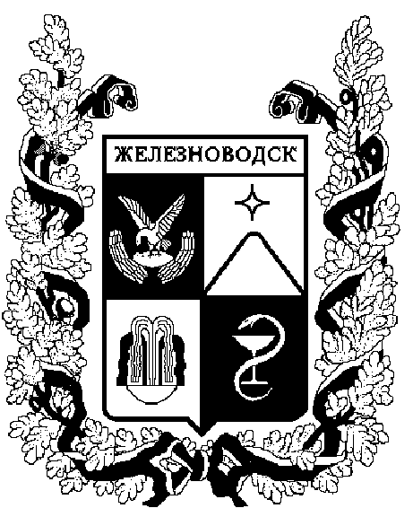  Министерство образования и науки  Российской Федерации  Министерство образования  Ставропольского края  Управление образования администрации  города-курорта Железноводска  Ставропольского края  ул. Ленина, 95, г. Железноводск, 357400  тел./ факс 8 (87932) 4 28 98  E-mail: gelezno@stavminobr.ru  ОКПО 02101975 ОГРН 1022603425448  ИНН/КПП 2627012545/262701001 |  | Руководителю  образовательного учреждения

01.08.2013 г. № 1450/01-16

Об обращении к родительской общественности

На основании письма министерства образования Ставропольского края от 30.07.2013 г. №03-23/8020 управление образования администрации города-курорта Железноводска Ставропольского края направляет для организации работы и принятия мер Обращение к родительской общественности по вопросу обеспечения безопасности детей на водных объектах.
Просим в кратчайшие сроки довести информацию до родительской общественности, осветить данную тематику на сайтах образовательных учреждений.

Приложение: на 1 л. в 1 экз.

И.о. начальника управления
образования администрации
города-курорта Железноводска
Ставропольского края С.А. Кокарева

Екатерина Викторовна Чугунова
8 (8732) 4-90-61
Обращение к родительской общественности.

Министерство образования Ставропольского края выражает серьезную озабоченность ростом случаев гибели детей на воде.
За май-июль 2013 года в Ставропольском крае утонуло 18 детей в возрасте от 2 до 17 лет. Случаи гибели детей зарегистрированы в Андроповском, Изобильненском, Буденновском, Ипатовском, Советском, Левокумском, Кочубеевском, Кировском, Георгиевском, Предгорном, Александровском, Шпаковском районах, Ставрополе и Георгиевске. Все трагические случаи произошли, когда дети находились под присмотром родителей! Особенно тревожит тот факт, что двое детей дошкольного возраста утонули дома в надувных бассейнах!
Погибший ребенок - это трагедия для всех нас - взрослых. Причины гибели детей на воде известны: незнание правил поведения, несоблюдение мер безопасности при купании, отсутствие навыков плавания и недостаточный контроль со стороны взрослых за их поведением. Во многих случаях смерть детей во время купания – результат нарушения мер предосторожности детей, находившимися без присмотра родителей или взрослых, которые могли бы проконтролировать их поведение, оказать помощь.
Уважаемые родители! Министерство образования Ставропольского края во избежание трагических случаев гибели детей на воде, обращается с призывом быть предельно внимательными и ответственными за жизнь собственных и других детей! Помните: чужих детей не бывает! В наших силах сохранить самое ценное - жизнь ребенка!
Обращаем ваше внимание на советы, как уберечь ребенка от несчастных случаев на воде:
- обеспечьте организованный отдых для детей школьного возраста на период летних каникул;
- не отпускайте несовершеннолетних детей на водные объекты одних без вашего присмотра;
- не поручайте своим старшим детям, в особенности несовершеннолетним, присмотр на воде за младшими детьми;
- категорически запретите детям самостоятельное купание;
- не показывайте негативный пример, купаясь в местах, где купание запрещено;
- выучите с детьми наизусть телефоны экстренных служб спасения, куда дети могут позвонить, если вас не окажется рядом;
- объясните детям, что сотовый телефон, в первую очередь, предназначен для обеспечения связи с родителями и вызова экстренной по мощи;
- главная их задача, если они видят тонущего человека, не растеряться, а очень быстро и громко позвать на помощь взрослых, набрать номер службы спасения.

